**IP包格式、IP地址、网络层协议**

**网络层功能：定义了基于IP协议的逻辑地址；连接不同的媒介类型；选择数据通过网络的最佳路径**

**IP数据包头的格式**

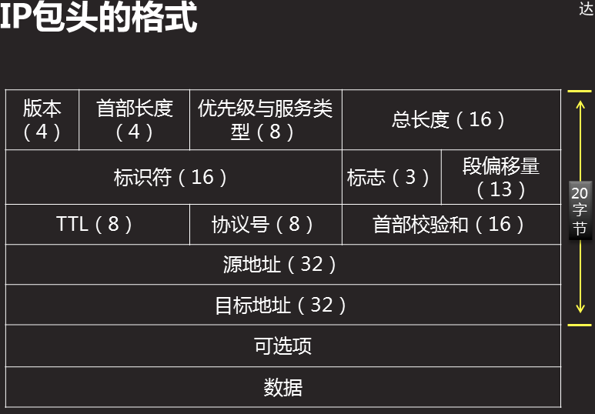

**优先级与服务类型（8位）：优先级与服务类型**

**标识符、标志、段偏移量**：**这几个字段用来对数据包进行标识，使数据到达目的端重组的时候，不会乱序**

**首部长度:ip包头首部长度最短20字节**

**总长度(16):**

**协议号： UDP是17，TCP是6**

**首部校验和:**

**TTL：生命周期字段，经过一个路由器TTL值减1，为0时，数据包丢弃。为了防止一个数据包在网络中无限的循环下去。最多跨过255个路由器。**

**IP地址规划：**

**IP地址的组成：网络位+主机位**

**ip地址的分类：**

**A类1～126 网+主+主+主**

**B类 128～191网+网+主+主**

**C类 192～223网+网+网+主**

**D类 224～239组播**

**E类 240～254 科研**

**默认子网掩码：子网掩码用于区分IP的网络位及主机位，网络位用连续的1表示，主机位用连续0**

**网络ID：网络位的IP地址不变，主机位用连续的0表示**

**广播地址：IP 地址的广播地址计算：网络位的IP不变，主机位用连续的1表示。**

**IP地址的广播地址:为IP地址网段的最后一个地址（即该网段的最大值）**

**子网划分（了解）：**

**例如给IP地址192.168.1.5/27，要知道网络位向主机位借了三位，要能够算出这个划分子网的网络号、广播地址和有效主机位地址**

**网络协议：**

**ARP协议：将一个已知的IP地址解析成MAC地址；**

**Windows系统中的ARP -a：查看ARP缓存表**

**RARP协议：MAC地址解析为IP地址**

**代理ARP：IP地址解析为网关接口的MAC地址**

**ICMP：Internet 控制消息协议【ping命令】**

1）连接建立成功：

Reply from 192.168.1.1:bytes=32 time<1ms TTL=128

2）目标主机不可达：

Destination host unreachable.

3）请求时间超时：

Request timed out.

5）未知主机名：

Unknown host abc.

**Ping 命令的常用参数：**

**Ping -t 一直ping**

**Ping -a 可以返回对方主机名(windows主机之间有效)**

**Ping -l 字节数 修改ping包大小，默认32字节**

**路由器原理及静态路由**

**路由器可以理解为天生隔离广播的设备、连接不同网段**

1、路由

**跨越从源主机到目标主机的一个互联网络来转发数据包的过程**

2、路由表

**路由器根据路由表做路径选择**

**3、路由表的获得**

**1）、直连路由：配置IP地址，端口UP状态，形成直连路由。**

**2）、非直连网段：需要静态路由或动态路由，将网段添加到路由表中。**

**4、静态路由**

**1）、特点：**

**由管理员手工配置的，是单向的，因此需要在两个网络之间的边缘路由器上需要双方对指，否则就会造成流量有去无回，缺乏灵活性，适用于小型网络。**

**2)、配置**

**全局模式：**

**ip route 目标网络ID 子网掩码 下一跳IP**

**3)、浮动路由**

**配置浮动静态路由，需设置管理距离大于1，从而成为备份路由，实现链路备份的作用。管理距离越小，优先级越高**

**缺省路由（默认路由）**

**缺省路由是一种特殊的静态路由**

**简单地说,缺省路由就是在没有找到任何匹配的具体路由条目的情况下才使用的路由，适用于只有一个出口的末节网络（比如企业的网关出口），优先级最低，可以做为其他路由的补充。**

**全局:ip route 0.0.0.0 0.0.0.0 下一跳**

**（代表任意网络ID 代表任意子网掩码）**

**路由器的端口IP地址就是网关，也就是相连的PC配置的网关，相同时才可以ping通**

**查看路由表**

**特权模式：show ip route**

**（C直连路由；S静态路由；S*默认路由）**

**实操**

**1配置静态路由**



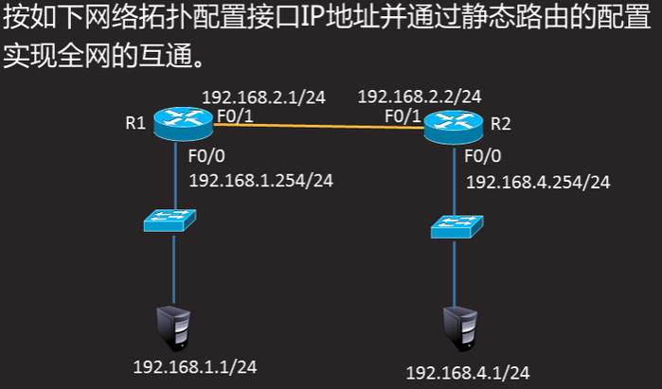

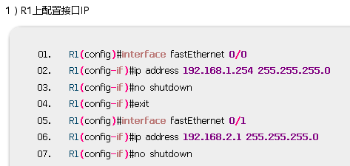

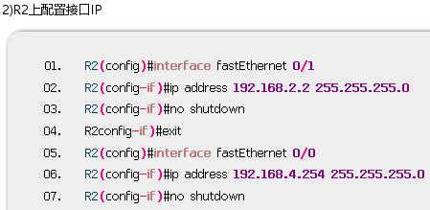

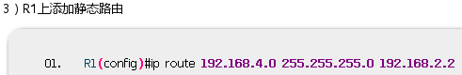

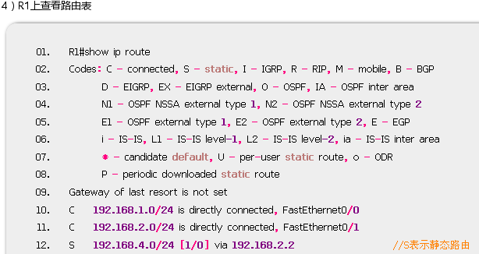4配置默认路由

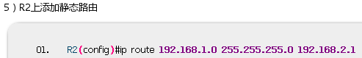

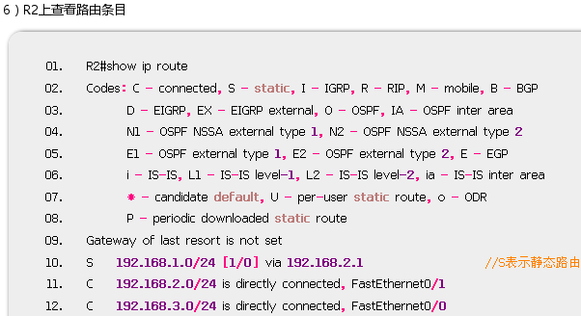

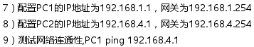

小结：数据包要想通过路由器到达另一个网段，必须设置静态路由，告诉路由器要想将数据包传到目的网段需要网哪个方向走，需要把数据包交给谁才可以到达

显示目标主机不可达：是第一个路由器没有设置静态路由，也就是没有告诉第一个路由器下一步到底交给谁

显示请求超时：第二个路由器没有设置回来的静态路由，也就是数据包可以送过去，但是收不到回包

**2浮动静态路由配置**

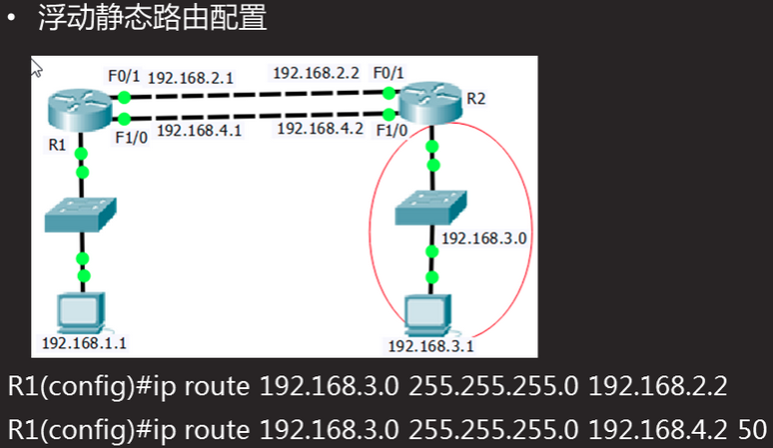

//该实例在案例1的基础上，如果路由器是用的2911，那么就不用添加物理接口模块，如果是2811，需要先在特权模式下wirte保存，然后在添加物理接口模块

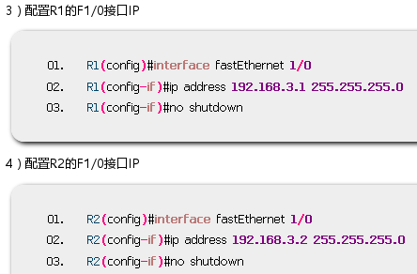

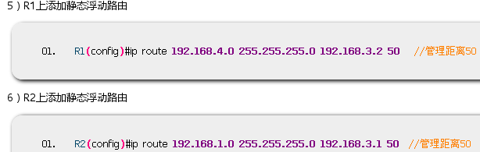

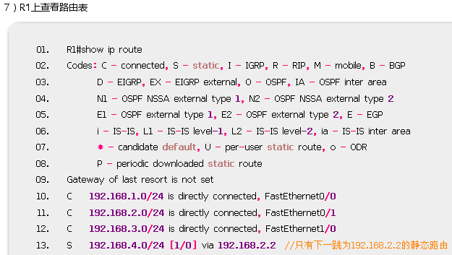

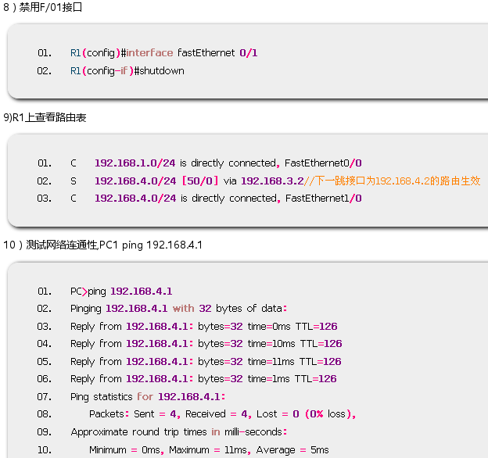

**3配置多路由的静态路由**

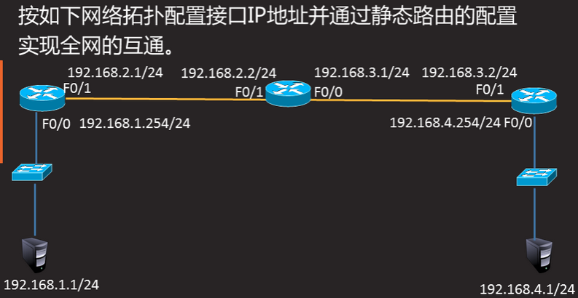

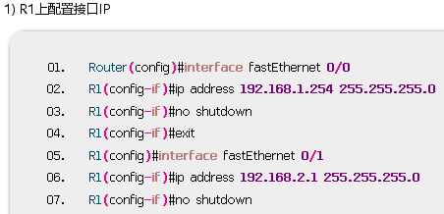

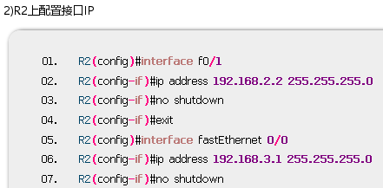

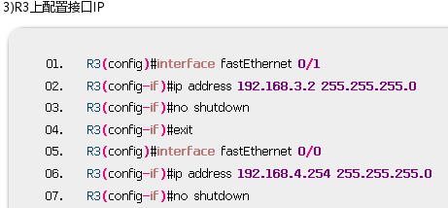

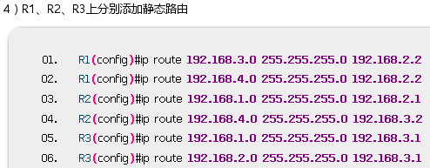

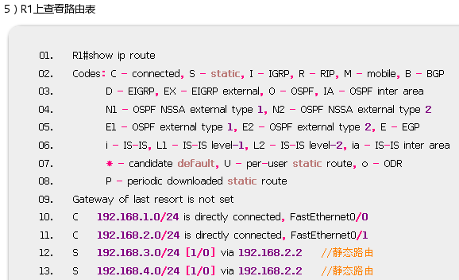

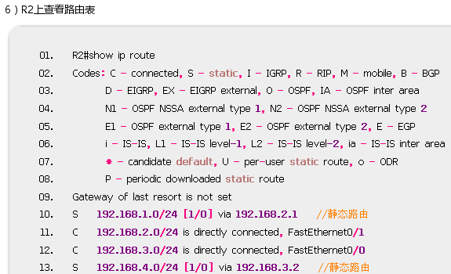

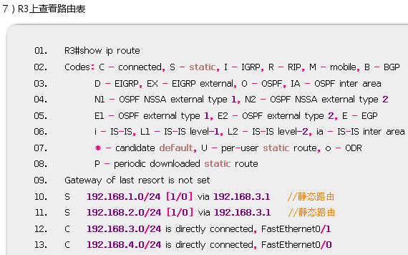



**4配置默认路由**

